педагагічная скарбонка
Закрепление
Урок по математике для учащихся I класса к Году белорусской женщины
ЦЕЛЬ: создание условий для закрепления умений выполнять сложение и вычитание в пределах 20, решать простые задачи, раскрывающие конкретный смысл действий сложения и вычитания.
ЗАДАЧИ: способствовать формированию умений выполнять устные вычисления в пределах 20, сравнивать и упорядочивать числа; содействовать развитию логического мышления, внимания, памяти, математической речи и познавательной активности; воспитывать уважение к мамам, бабушкам и всем женщинам Беларуси, гордость за их труд и достижения, интерес к истории и традициям родной страны.
ОБОРУДОВАНИЕ: карточки с заданиями; наглядный материал, учебное пособие «Математика, 1 класс», часть 2 (авторы: Г. Л.Муравьёва, М. А.Урбан).
Ход урока
I. ОРГАНИЗАЦИОННЫЙ ЭТАП.
Учитель. Начинать урок мы можем? (Да!)
Настроение? (Отличное!)
Поведение? (Приличное!)
Послушайте стихотворение.
Мамины руки — тепло,
Мамины руки — светло,
Мамина сказка во сне,
Мамины гены во мне,
Мамины мысли со мной,
Маме поклон мой земной… [1]
Е. Колтовская
О ком это стихотворение? (О маме.) Почему автор говорит: «Маме поклон мой земной»? (Потому что мама — самый близкий человек, она заботится, помогает, любит, поддерживает.) Сколько букв в слове «мама»? (4.) А в слове «Беларусь»? (8.) Что мы можем сказать про числа 4 и 8? (Это однозначные числа. 4 меньше, чем 8, а 8 больше, чем 4. В числовом ряду число 4 стоит перед числом 8.)
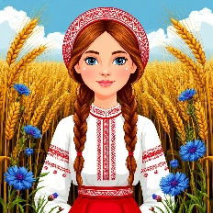
В Беларуси уважают женщин, которые заботятся о семье, трудятся, помогают людям. Президент Беларуси Александр Григорьевич Лукашенко объявил 2026 год Годом белорусской женщины. Этот год — год наших мам, бабушек, сестёр и всех талантливых женщин нашей страны.
Сегодня урок математики будет необычным. Мы отправимся в математическое путешествие, чтобы узнать, какими качествами обладают наши женщины, и показать, как мы умеем считать, решать задачи и логически мыслить. Для этого нам понадобятся математические знания, смекалка, внимание и активность.
II. ПОДГОТОВКА УЧАЩИХСЯ К РАБОТЕ НА ОСНОВНОМ ЭТАПЕ.
Учитель. Чтобы отправиться в путь, нам нужно собрать «багаж знаний» — вспомнить то, чему мы уже научились.
Первоклассники считают вслух от 1 до 20, затем — от 20 до 10.
Станция «Помощники»
Игра «Угадай-ка»
Учитель просит назвать числа, которые в числовом ряду находятся между числами: 6 и 8; 8 и 10; 15 и 17; 5 и 7.
Игра «Заселяем домики»
Учитель. Белорусские женщины — хранительницы домашнего очага и порядка.
Давайте поможем навести порядок в доме: вспомним состав чисел 8, 9, 10 и «заселим» числовые домики.
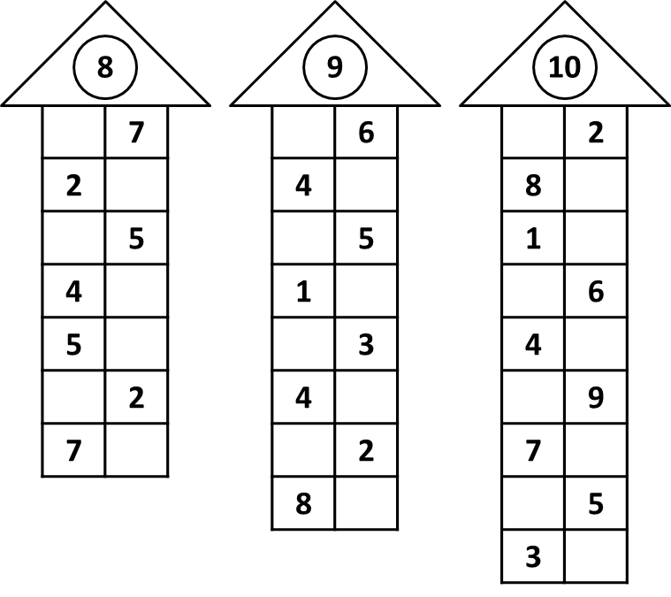
Игра «Собери картофель»
На картинках с изображением картофелин записаны цифры от 1 до 10. Учитель просит помочь маме собрать картофель в корзину — расположить картинки в порядке увеличения числовых значений.
«Весёлые задачи»
Учитель.
Ну-ка, сколько всех ребят
На горе катается?
Трое в саночках сидят,
Двое дожидаются. (5.)
У котёнка 6 игрушек,
Две хозяйка принесла.
Вы игрушечки все эти
Сосчитайте скорей, дети. (8.)
Мама купила детям 3 пары перчаток.
Сколько у мамы детей? (Трое.) Сколько перчаток в каждой паре? (2.)
Физкультминутка
Учитель.
Математику люблю,
Спину ровно я держу.
Вправо, влево наклоняюсь,
Как прямая, выправляюсь.
Руки в стороны раздвину,
Вверх ладошки подниму
И прямую покажу.
Раз присядем, два присядем
И на место тихо сядем.
III. ЭТАП ОБОБЩЕНИЯ И СИСТЕМАТИЗАЦИИ ЗНАНИЙ.
Станция «Хозяюшка»
Учитель. Белорусские женщины — трудолюбивые и очень гостеприимные хозяйки. Кто знает, как называется национальное блюдо белорусов? (Драники.) Правильно, драники — одно из самых любимых блюд белорусов. А чтобы их приготовить, нужен картофель.
Решите задачу.
Задача
В корзинке было 10 картофелин, мама почистила 3. Сколько картофелин осталось почистить?
Учитель. Вспомните, из каких частей состоит задача. (Условие, вопрос, решение, ответ.) Назовите условие задачи. (В корзинке было 10 картофелин, мама почистила 3.) Назовите вопрос задачи. («Сколько картофелин осталось почистить?») Что нужно знать, чтобы ответить на вопрос задачи? (Сколько картофелин было и сколько почистили.) Это известно? (Да.)
Какое число показывает, сколько картофелин было в корзине? (Число 10.) А какое число показывает, сколько картофелин почистила мама? (Число 3.) Каким действием будем решать задачу? (Вычитанием.) Почему?
Станция «Историческая»
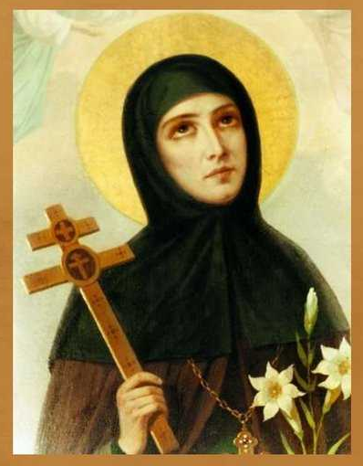
Учитель. В нашей стране родились и жили люди, известные всему миру. Одной из таких выдающихся женщин была Ефросинья Полоцкая — известная просветительница, которая жила в белорусском городе Полоцке почти тысячу лет назад. Она помогала людям, создавала школы и библиотеки, в которых переписывались книги. Ефросинья составляла летописи, писала стихи, переводила с греческого и латинского языков. Добрые дела Ефросиньи Полоцкой помнят и в наши дни. О ней рассказывают белорусы своим детям и внукам.
Откройте тетради на с. 23. Вставьте пропущенные числа. 1-й вариант выполняет задание № 1, 2-й вариант — задание № 2.
Станция «Спортивная»
Учитель показывает портрет Дарьи Домрачевой.
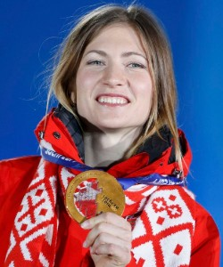
Учитель. Дарья Домрачева — белорусская биатлонистка, четырёхкратная олимпийская чемпионка, двукратная чемпионка мира, обладательница Кубка мира и шести малых Хрустальных глобусов Кубка мира по биатлону. Дарья — сильная и упорная спортсменка. Прежде чем стать чемпионкой, она много тренировалась. Вот и мы сегодня тренируемся: считаем, решаем, не сдаёмся, если трудно.
В биатлоне важно быть не только сильным, но и внимательным, точным. А у нас сегодня «математический биатлон»: мы должны правильно решить примеры, чтобы получить звание «Меткий стрелок»!
Игра «Меткий стрелок»
На доске прикреплены «мишени» с числами, на «стрелах» — примеры.
7 + 3 6 – 2 10 – 5 2 + 1
5 + 4 10 – 4 4 + 4 5 – 4
Учитель по очереди показывает «стрелу» с примером. Дети устно решают пример и называют ответ. Затем один из учеников «прикрепляет» стрелу к соответствующей мишени.
Учитель. Наше математическое путешествие подходит к концу. Сегодня мы не просто решали примеры и задачи. Мы узнали, какие замечательные женщины живут в Беларуси — трудолюбивые, мудрые, сильные, творческие.
IV. ЭТАП ПОДВЕДЕНИЯ ИТОГОВ ЗАНЯТИЯ.
Учитель. Какое задание было для вас самым интересным? Что нового вы узнали о Ефросинье Полоцкой и Дарье Домрачевой?
В Беларуси много талантливых женщин, которые достигают высоких результатов в разных сферах: в медицине, образовании, науке, в космосе, в музыке и спорте. О них мы будем говорить на следующих уроках. Но самое главное — наши женщины выделяются добродушием, сердечностью, милосердием. Это — национальные черты белорусского народа.
V. ЭТАП РЕФЛЕКСИИ.
«Цветок настроения»
Учитель. У вас на столах лежат васильки и подснежники. Если на уроке вы справились со всеми заданиями, покажите василёк. Если у вас были трудности, покажите подснежник.
Спасибо за урок! Вы были внимательные, активные и дружные. Молодцы!
Список использованных источников
1. Почемучка. Мамины руки. — URL: https://pochemu4ka.ru/publ/stihi_dlja_detey/
stikhi_pro_mamu_babushku/maminy_ruki/225-1-0-2326 (дата обращения: 02.12.2025).

